Муниципальное бюджетное дошкольное образовательное учреждение детский сад №10 « Солнышко»

Конспект опытно-экспериментальной деятельности
в подготовительной группе
Тема « Превращение веществ»
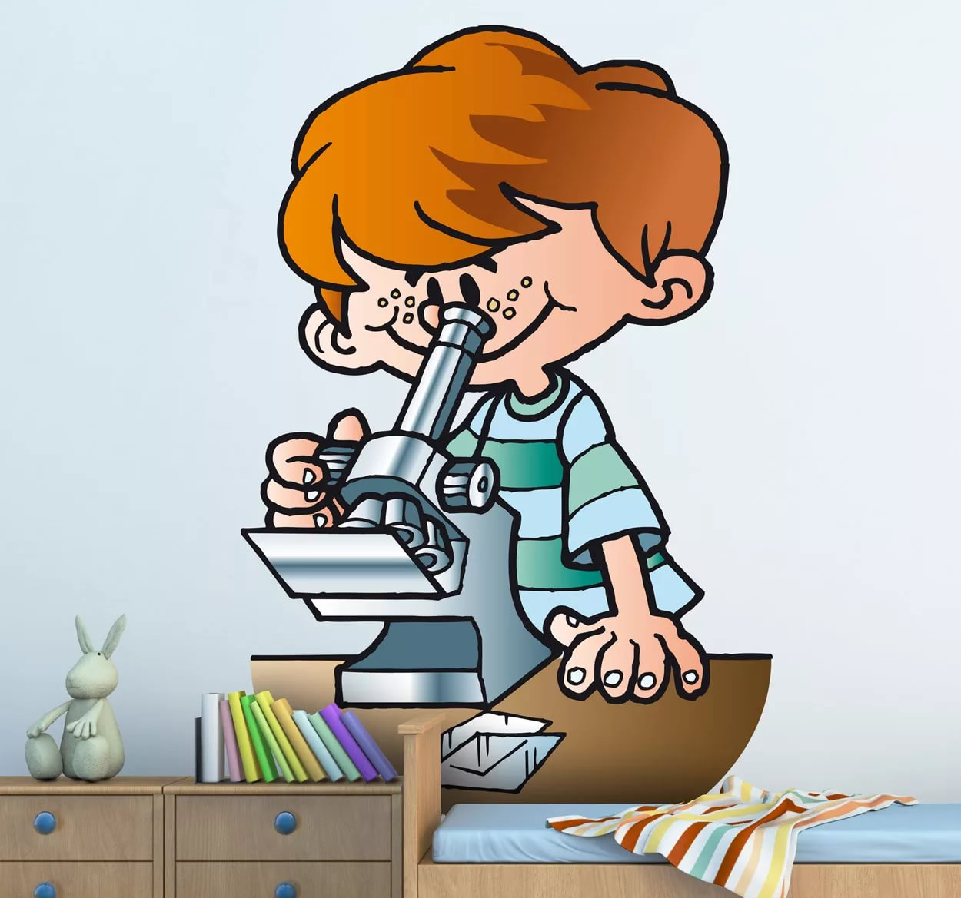

Воспитатель : Лосева А.Ю.
Цель: развитие познавательного интереса и интеллектуальных способностей детей посредством экспериментально - исследовательской деятельности.
Задачи:
- расширять знания детей о веществах их свойствах, состояниях;
- уточнить способы обследования веществ;
- развивать наблюдательность, любознательность, умение анализировать и сравнивать, обобщать и делать выводы;
- развивать речь как средство коммуникации;обогащать словарь;
- воспитывать интерес к экспериментальной и опытнической деятельности;
- закреплять умение работать в коллективе сверстников, доводить дело до конца.

Ход занятия:
Воспитатель:
Ребята, как вы думаете знают ли кошки, что они кошки? Но вот многие мышки уж точно знают про себя, что они мышки. И собаки никогда не ошибаются при встрече с кошками. Никто не путает кошку с мышкой, зайца с собакой. А ведь у всех этих животных по 4 лапы , одному хвосту, пушистая шерстка и усы. Почему же мы их не путаем?
А не путаем мы их потому, что у каждого из них есть свои признаки, присущие только ему. Если мы будем сравнивать их хвосты, лапы, шерсть и усы, то сразу убедимся, что это разные животные.
Так и вещества. Среди них есть похожие, а есть совсем не похожие.Но каждое вещество имеет свои собственные свойства. Одни свойства веществ легко определить на глаз. Какие свойства вещества вы можете определить, посмотрев на него? (ответы детей).
Правильно. Каждый человек почти без труда различает окружающие его вещества по цвету, запаху, вкусу, прозрачности и некоторым другим признакам.
А что еще мы говорим о веществах? Верно, материалы или вещества делятся на твердые, жидкие и газообразные. Что вы можете рассказать о них?
Назовите, какие вы знаете твердые вещества,газы, жидкости (ответы детей).
У меня на столе размещены различные материалы. Выберите из них жидкие,твердые вещества и газы. Что вы можете о них сказать? ( ответы).
Правильно, твердые тела сохраняют форму и бывают твердыми и мягкими, жидкости принимают форсу сосуда, в котором находятся, а газы не могут оставаться даже в своем сосуде; если его открыть , они улетучиваются и распространяются по всему помещению.
Вы уже знаете, что многие материалы изменяются, если они нагреваются или охлаждаются. Поговорим о воде. Вода из крана, какая она? Жидкая. Как мы можем в этом убедиться? Давайте проведем опыты в нашей лаборатории. Прежде чем начать исследования, давайте вспомним правила поведения в лаборатории :
- близко не подносить предметы к глазам
- без надобности ничего не брать в рот
- строго соблюдать инструкции воспитателя.
Хорошо, теперь проходите в нее.
Опыт 1. Материал раздаточный на каждого ребенка: мерный стакан с водой, миска — 2шт,маленький стаканчик.
Наполните из мерного стакана водой разные емкости и посмотрите, какой формы вода.Вывод: вода принимает форму емкости.
Опыт2. Материал раздаточный на каждого ребенка: широкая емкость с крышкой со льдом , миска -2шт.
Посмотрите, что находится в емкости с крышкой(лед).Как мы его можем получить? (заморозить воду). Как можно сказать по-другому? ( воду охладили). Вода была жидкой, но при охлаждении превратилась в лед. Изменила она свое состояние? ( да, стала твердой).А что же будет со льдом, если мы его оставим в помещении? (растает, превратится в воду, опять изменит свое состояние). Давайте проверим, переложите лед в миску и пусть он постоит.
Опыт 3. Демонстрационный материал: чайник с кипятком, миска -2шт.,стекло или оргстекло.
Ребята, что происходит с водой , если ее сильно нагреть и довести до кипения? (превращается в пар).Давайте убедимся в этом. У меня на столе стоит чайник, в котором только что закипела вода. Я налью ее в миску. Что вы видите? (вода преврашается в газ).Да , этот газ мы называем паром. Он распространяется по всему помещению. Чувствуем мы запах газа? (нет). Почему? Правильно, вода не имеет запаха. А сейчас я накрою миску стеклом,Скажите, что видите? Почему образовались капельки? Правильно, пар остывает и превращается опять в воду. Это явление называется конденсацией.
Делаем вывод: вода при охлаждении и нагревании изменяется , переходит в другое состояние.
Опыт 4. Демонстрационный материал (или раздаточный): свеча, зажигалка, лист пластика или мисочка.
Ребята, как вы думаете из какого материала сделана свеча? Он твердый? А если мы его нагреем, что поизойдет? Давайте проверим.
Вы видите, что при нагревании воск становится жидким, он тает. А что же с ним происходит потом? Да, он застывает.
Вывод: воск- твердое вещество, когда он нагревается. Он тает и становится жидким. Затем он остывает и вновь становится твердым. Воск способен изменяться снова и снова.
Опыт 5. Демонстрационный материал: яйцо,прозрачный стакан, нож для разбивания яйца.
Сейчас мы возьмем сырое яйцо и перельем его в стакан.Какое оно? (жидкое).Почему вы так решили? Что произойдет с ним, если его ьнагреть?Правильно, получим яичницу. Сможет она стать снова сырым яйцом?
Опыт 6. Демонстрационный материал:емкость с тестом.
Посмотрите , что у меня в мисочке? Да, это тесто. Вы, наверное, не раз видели как ваши мамы или бабушки месят тесто- муку разводят молоком. Что будет если тесто нагреть? Верно , получится пирог. Сможем мы его снова превратить в ждидкоее тесто? Нет.Испеченный пирог никогда не станет жидким тестом, тоесть жидкой смесью, которой он был до приготовления.
Вывод: Многие материалы изменяются, если их нагреть или охладить, но не все могут обратиться в прежнее состояние.
Что нового вы сегодня узнали? Чему научились? Что было трудно?
Молодцы, вы хорошо работали , но сегодня наша лаборатория закрывается.

